（様式１）
資料番号７
質 問 状
（ALPS処理水の処分に伴う福島県及びその近隣県の水産物等の
需要対策等事業（令和５年度））
商号又は
名称
担当者名
住所
電話
ＦＡＸ

質問に関連する文書名及びページ

質問内容

（様式２）
資料番号８
提案書ひな型

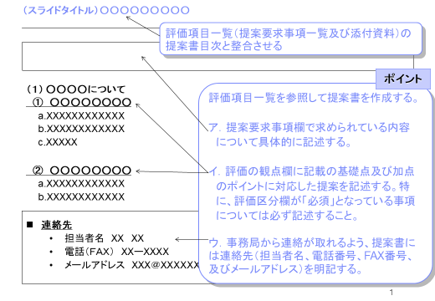

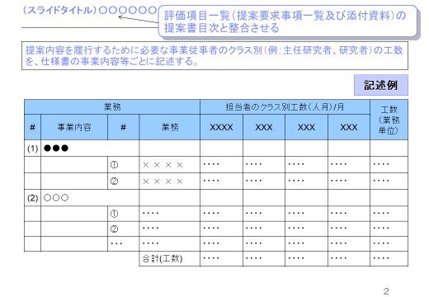
（様式３）
資料番号９

令和 年 月 日
※提案書の提出日
公益財団法人 原子力安全研究協会
理事長 殿
住所
商号又は名称
代表者氏名

見 積 書

下記のとおりお見積り申し上げます。

記

１．件 名 令和３年度補正 多核種除去設備等処理水風評影響対策事業
（ALPS処理水の処分に伴う福島県及びその近隣県の水産物等の需要対策等事業
（令和５年度））

２．見積金額 ○○，○○○，○○○円
（うち消費税及び地方消費税額 ○○○，○○○円を含む）

内訳は別添のとおり

（別添）

件名：令和３年度補正 多核種除去設備等処理水風評影響対策事業（ALPS処理水の処分に伴う福島県及びその近隣県の水産物等の需要対策等事業（令和５年度））
区分 | 内訳 | 金額（円） | 積算内訳
１．人件費 | 主席研究員  主任研究員  研究員 | 00,000,000  z,zzz,zzz | @ xx,xxx ×yy時間
２．事業費 | 委員会費  委員謝金  委員交通費  会場借料 | 00,000,000  zzz,zzz  ccc,ccc | @ xx,xxx ×yy人  ＠aa,aaa×bb時間  （注１：消費税及び地方消費税は別掲のため、単価に含まれている場合は除外の上計上のこと。）
３．再委託・外注費 | ○○○業務 | xxx,xxx,xxx | 株式会社○○○ xxx,xxx,xxx
４．一般管理費 |  | 00,000,000 | （１．人件費＋２．事業費）の１０％以内  （注２：小数点以下切捨て）
５．小計
６．消費税及び  地方消費税 |  |  | ５．小計× １０％  （注３：小数点以下切捨て）
７．合計

（見積書作成時の留意点）
応募者は見積額の積算内訳（単価及び数量）を作成の上、提出すること。
人件費単価は、委託事業事務処理マニュアル を参照し、健保等級単価、実績単価、コスト実績単価、受託単価のいずれかを選択の上、設定する。単価設定の根拠資料として、健保等級単価の場合は健保等級の証明書を、実績単価の場合は支払実績の内訳及び理論総労働時間がわかる資料を、コスト実績単価の場合は単価設定の考え方を、受託単価の場合は単価表及び当該単価規程の公表の有無若しくは他の官公庁での受託実績又は官公庁以外での複数の受託実績のいずれかを確認できる資料を提出すること。
また、一般管理費率は、委託事業事務処理マニュアルを参照して計算し、計算書類及び計算の根拠を確認できる資料（決算書の損益計算書等）を提出すること。
なお、再委託・外注費を一般管理費の対象経費とすることはできない。

https://www.meti.go.jp/information_2/downloadfiles/2021_itaku_manual.pdf

